GROHE Atrio 3-Loch-WT-Batterie FMS

GROHE

Eigenschaften

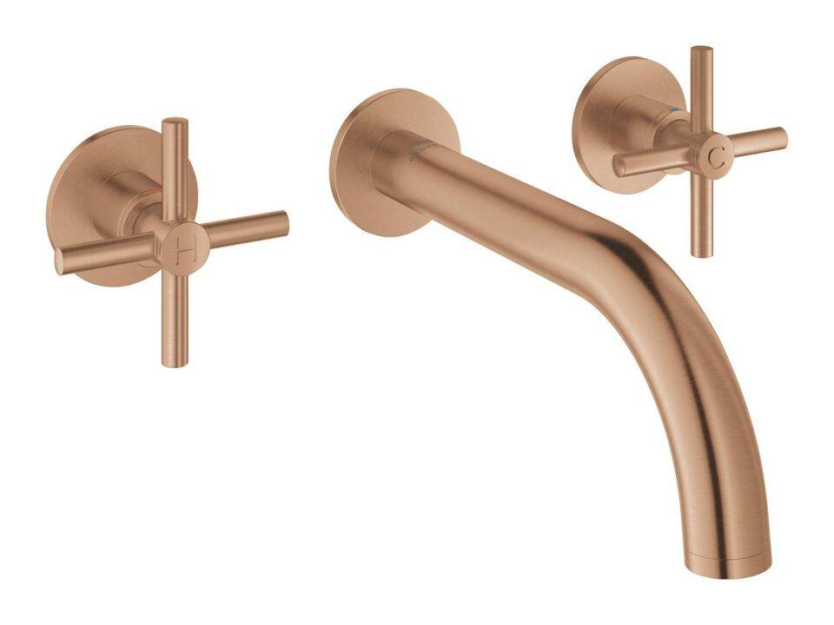

Ausführung

Aufbauteil, mechanisch

Ausführung Ablauf

drehbar oben

Farbton

nach Hersteller-Farbkarte, silber

Oberfläche

beschichtet, gebürstet, poliert, Sonstige

Werkstoff

Messing

Einbautiefe (mm)

0,00

Anschlussmaß Zufuhr

1/2 Zoll (15)

Anschluss Vorlauf

Außengewinde

Anzahl der Armaturenlöcher

3-löchig

Ausführung der Temperaturregelung

manuelle Bedienung

Auslauftyp

Rohr

Mundstück Wasserhahn

Strahlregler

Rückflusssicherung nach EN 1717

AA

Volumenstromklasse

keine Angabe

Anzahl ausgehende Anschlüsse

1,00

Aufbauhöhe gesamt (mm)

291,00

Aufbauhöhe Unterkante Hahnauslass (mm)

190,00

max. Vorlauftemperatur (°C)

70,00

Mittenabstand (mm)

200,00

Vorsprung Ablauf (mm)

166,00 - 180,00

Max. tap capacity (at 300 kPa)

5, 5 l/min

Sound class according to EN ISO 3822

Gruppe I,<= 20 dB(A)

Temperature limit retrofittable

false

Type approval according to BBR/EKS

false

Type of grip

zweigriffig

Verlängerungsset lieferbar

nein

Cold start function

false

Type of waste fitting

Pop-up valve with vertical lever

With side shower

false